Рекомендации по использованию в образовательном процессе учебного пособия «Русский язык» для VII класса
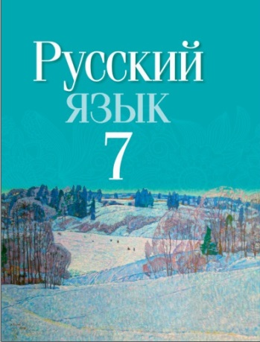
К 2020/2021 учебному году издано новое учебное пособие «Русский язык» для VII класса учреждений общего среднего образования с белорусским и русским языками обучения авторов Т.Н. Волынец и [др.]. Учебное пособие подготовлено в соответствии с компетентностным подходом и направлено на реализацию основных целей языкового образования в учреждениях общего среднего образования.
Особенности нового учебного пособия:
навигационный аппарат пособия соответствует заявленному в линейке новых учебных пособий, понятен и удобен благодаря символьным обозначениям и цветовому решению;
в учебном пособии предусмотрено наличие рубрик, определяющих для учащихся способы учебных действий и виды деятельности («Вспоминаем и повторяем», «Анализируем», «Проверяем себя» и др.), словаря «Пиши и произноси правильно»;
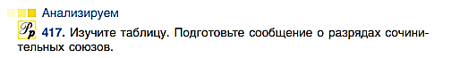
информация в учебном пособии для удобства запоминания учащимися подаётся разнообразно и представлена не только текстовой формой, но и нетекстовой – схемами, таблицами, алгоритмами;
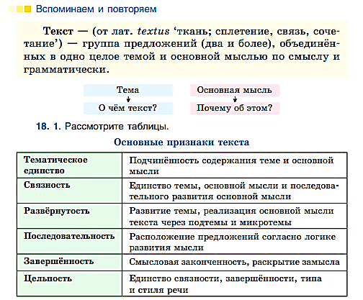
упражнения учебного пособия способствуют развитию речи и формированию эстетического вкуса учащихся в процессе решения комплексных задач при обучении русскому языку;
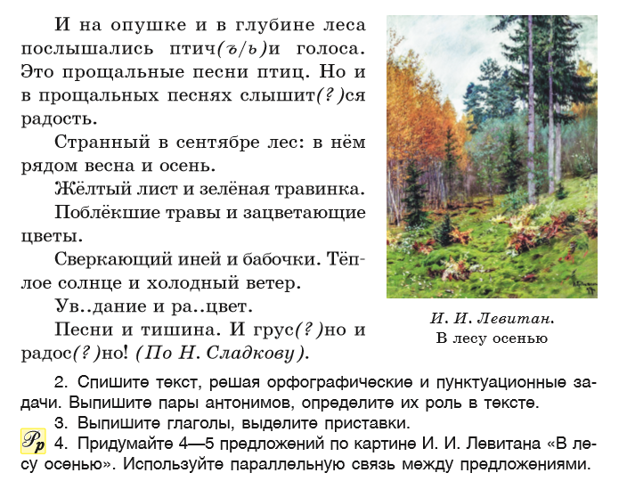
в пособии была продолжена работа по патриотическому воспитанию учащихся;
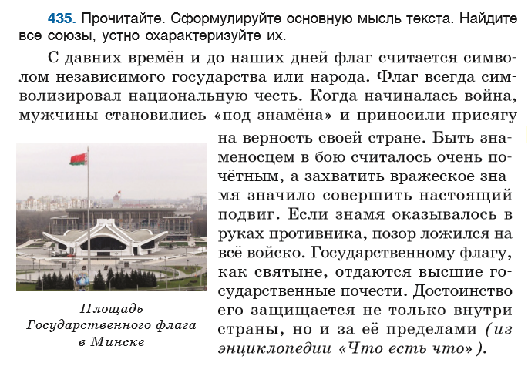
на протяжении всего пособия традиционно предлагаются задания и справочные материалы, ориентированные на формирование культуры речи (обозначены соответствующим символом и цветовым выделением) и развитие речи учащихся;
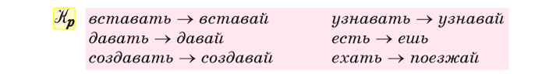
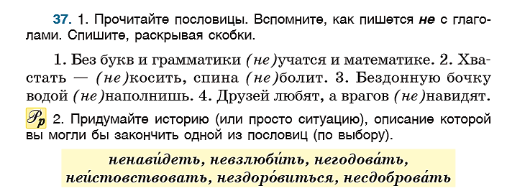
в учебном пособии регулярно представлены задания для работы с электронными образовательными ресурсами, позволяющие учителю успешно дифференцировать работу с учащимися;
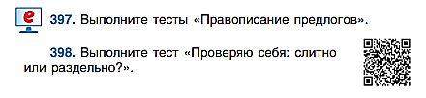
в конце пособия размещён словарь «Пиши и произноси правильно»;
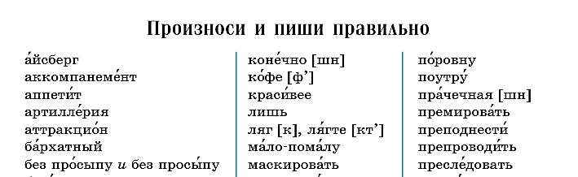
на первом форзаце содержится материал для повторения орфограмм, изученных в VI классе,
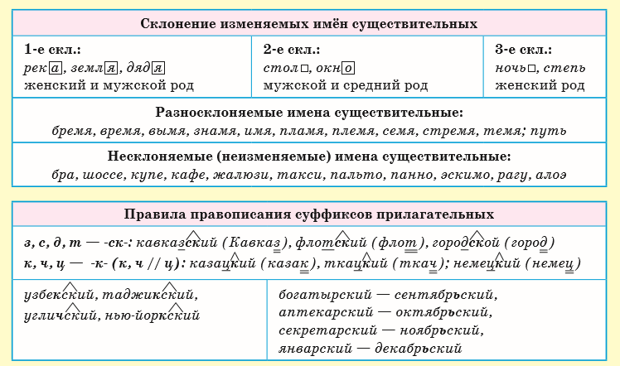
на втором форзаце представлены наиболее сложные для усвоения учащимися элементы системы форм глагола (по темам VII класса)
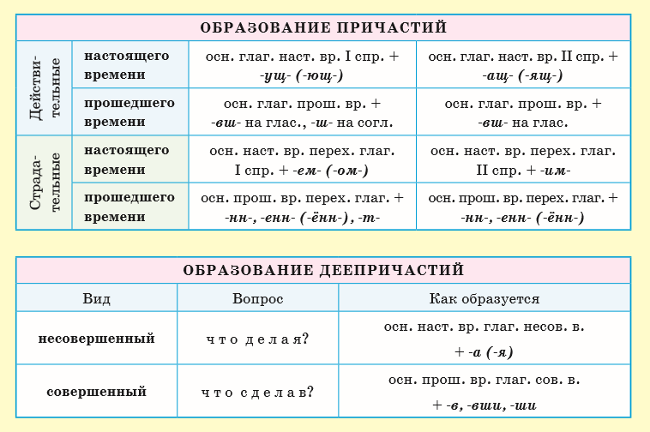
и разборы форм глаголов по составу, традиционно вызывающие затруднения у учащихся.
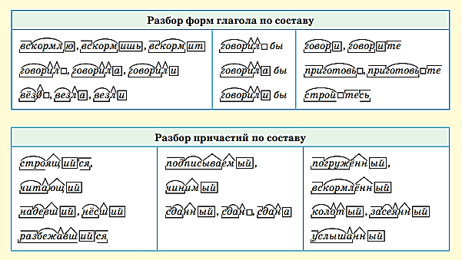
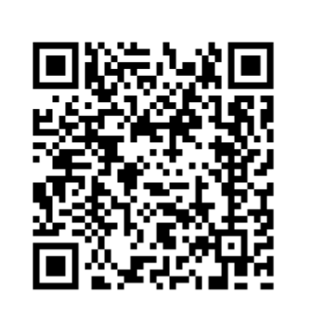
Обратите внимание! По техническим причинам при подготовке учебного пособия на бумажном носителе произошёл сбой при размещении QR- кодов. Это досадное недоразумение было исправлено в электронной версии пособия. При работе с упражнением 331 (Выполните тест «Не с наречиями: слитно или раздельно?») следует предложить учащимся следующий QR- код:

